ACTIVIDAD 1
PARCIAL 2
"MEDICINA BASADA EN EVIDENCIAS”

MÉDICINA BASADA EN EVIDENCIAS

JUAN JAVIER FLORES HERNÁNDEZ
LME3481

TICAGRELOR FRENTE A CLOPIDOGREL EN PACIENTES CON SÍNDROME CORONARIO AGUDO

¿Fue el objetivo de estudio definido con claridad?
No establece como tal un objetivo, pero menciona de forma clara como busca comparar el estudio, para demostrar el mecanismo o resultado de acción de Ticagrelor en la producción de la inhibición plaquetaria más Rápida vs clopidogrel.

¿Qué porcentaje de la población elegible rehusó participar en el estudio?
No se menciona como tal esa información, pero se habla de interrupción prematura de la medicación en estudio que habla de un 21-23%, debido a causas de efectos adversos, o porque el paciente no deseaba seguir.
¿Fueron las características de estos pacientes diferentes a las de los incluidos en el estudio?
No menciona.
¿Cuál es la probabilidad de que esto haya producido un sesgo en los resultados?
Realmente considero que es muy baja la probabilidad ya que el estudio fue claro y bien estructurado, ya que la muestra estudiada tenia características similares, además que cumplió los criterios de aleatorización y fue realizado con doble ciego.
¿Fueron los tratamientos definidos con claridad?
Si, ya que se menciona el modo de empleo específicamente de cada fármaco asi como la dosificación controlada en cada grupo. Se dejó en claro la distribución farmacológica del estudio de ambos medicamentos.
¿Se utilizaron controles?
Si, fue un estudio paralelo, con controles concurrentes ya que se llevó a cabo una metodología de seguimiento por igual de los grupos en tratamiento, durante un mismo periodo, se habla de que la tasa total de cumplimiento del tratamiento fue del 82,8%, Y la duración de la exposición a los fármacos del estudio fue de 277 días.
¿Fueron las características de los pacientes en el grupo control y en el grupo experimental similares, denotando que la asignación aleatoria de los tratamientos fue adecuada?
Si, se llevó un control estricto durante la investigación con la muestra estudiada, los grupos controles y experimentales, cumplen con criterios similares de aleatorización y de inclusión por lo que se hacía las comparativas con similitud entre los grupos estudiados.
¿Se utilizó cegamiento o fue abierto?
Se realizó doble ciego.
¿Fueron los resultados definidos y medidos correctamente?
Si se definió adecuadamente los resultados, la manera en que se distribuyó y clasifico la muestra permitió medir correctamente los resultados obtenidos, haciendo que fuera más fácil de observar los puntos clave del estudio.
¿Se evaluó si los participantes tomaron el tratamiento como se les indicó (por ejemplo, mediante conteo de pastillas)?
Si, se realizaron visitas aleatorias a los grupos en estudio, mediante visitas ambulatorias a los 3, 6, 9 y 12 meses, y una visita mas, 1 mes después de terminado el tratamiento.
¿Fue el análisis hecho con intención de tratar?
Si, a pesar de todo, se continuó con el estudio pudiendo hacer una comparativa eficaz entre los grupos con los medicamentos, pudiendo evidenciar ventaja de uno con otro.
¿Fue el seguimiento de los pacientes completo?
Si, se analizaron por 277 días, aunque no todos completaron el estudio ya que abandonaron a causas desconocidas o por la aparición de algún efecto adverso al medicamento.
¿Se excluyeron del análisis paciente después de ser aleatorizados?
No se excluyó a ningún paciente.

¿Fueron las características de dichos pacientes diferentes a las de los que fueron incluidos en el análisis?
No hubo excluidos.
¿Cuál es la validez externa o aplicabilidad de los resultados a otros grupos de pacientes?
Realmente obtuvo que ticagrelor dentro de las causas de muerte vasculares se obtiene mayor efectividad dentro de estas, a los pacientes con infarto agudo al miocardio con o sin elevación del ST. Tiene mayor validez externa en este tipo de pacientes.
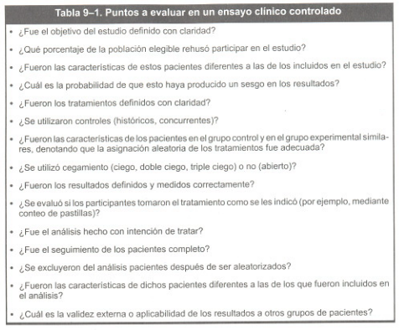

 | TICAGRELOR | CLOPIDOGREL
MUERTE POR CAUSAS VASCULARES | 864 | 1014
NO MUERTOS | 8469 | 8277
 | 9333 | 9291 | 18624

Se realizó un estudio a 12 meses para comparar Ticagrelor frente al Clopidogrel para la prevención de eventos cardiovasculares en 18.624 pacientes ingresados en hospitales con un síndrome coronario agudo, con o sin elevación del segmento ST.
La incidencia de mortalidad en el grupo de pacientes posinfarto que usaban TICAGRELOR vs CLOPIDOGREL en el primer grupo la mortalidad tuvo una incidencia de 9.8% y en el segundo de 11.7%.
1. RRR
0.098 -0.117 / 0.098 = 0.193 = 19.3%.
2. RRA
0.098 -0.117 = 0.019 = 1.9%.
3. NNT
1 / 0.019 = 52.63
.
CONCLUSIÓN
Se observa que el uso de Ticagrelor de acuerdo a los resultados es factible ya que el riesgo de mortalidad es de un 19.3% menor que con el medicamento placebo, el riesgo absoluto de mortalidad se estimó en 1.9% menor a que si se toma Clopidogrel.
En los pacientes con síndrome coronario agudo con o sin elevación del segmento ST, comparado con el tratamiento con clopidogrel, el tratamiento con ticagrelor redujo significativamente la tasa de muertes por causas vasculares.

